教材７－（１）の解答 人の体のつくりと運動
○次の問いに答えましょう。
（１） 下の【図】のように，うでを曲げたときにゆるむ（のびる）ところはどこですか。次の①～③の中から正しいものを１つ選び，その番号を書きましょう。
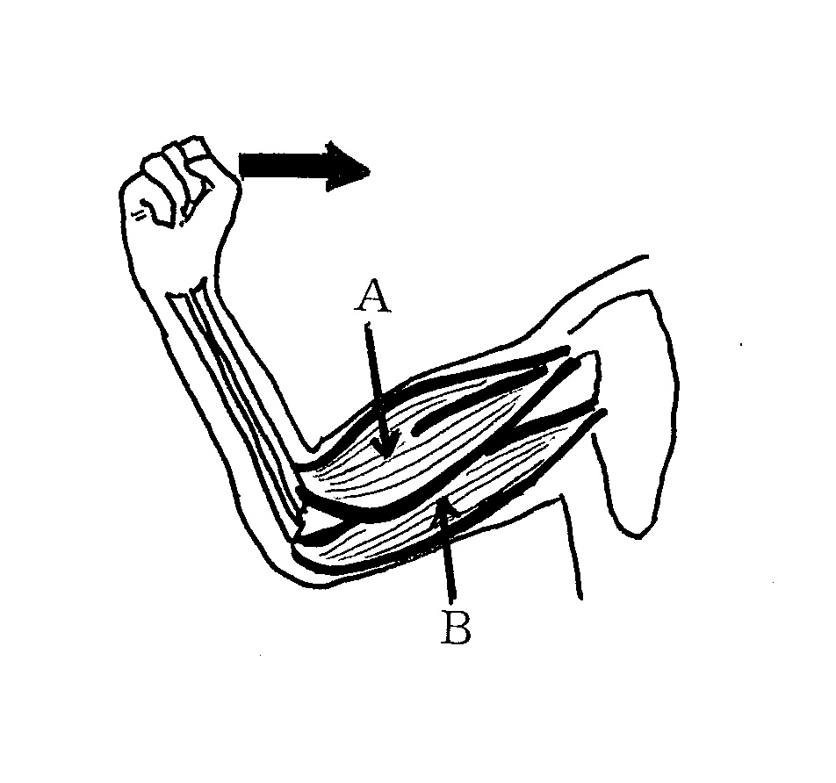
ポイント
「ちぢむ」と「ゆるむ」は反対の関係だよ

【図】
- Ａ
- Ｂ
- ＡとＢ

ほねの両側にあるきん肉は，一方がちぢむとき，もう一方はゆるみ（のび）ます。
②

（２） 次の文は，わたしたちの体にある，ほねやきん肉のつくりとはたらきについて書いたものです。正しいものには○，まちがいのものには×を書きましょう。
① 体にはたくさんのほねがあり，体をささえたり，守ったりしている。
② 重いものを持つときは，うでのきん肉のかたさが増す。
③ せなかのほねには関節がないので，体を自由に動かすことができない。
①
○

②
○
③
×

（３） ウサギの後ろ足のきん肉は，前足のきん肉よりも発達しています。これは，ウサギがどのような動きをするためですか。
後ろ足で地面をけって、とびはねる

ポイント
よく動く部分のきん肉は，大きく発たつしています。

教科書でチェックしよう
まとめの学習
- 頭，むね，せなか，手や足などのほねの働きについて，運動のようす
と関係付けながらまとめましょう。
教材７－（２）の解答 人の体のつくりと運動
○次の問いに答えましょう。
（１）下のうでの【図】で，やわらかい部分（Ａ），かたい部分（Ｂ），かたい部分（Ｂ）とかたい部分（Ｂ）のつなぎめの部分（Ｃ）をそれぞれ何といいますか。
【図】
やわらかい部分（Ａ）
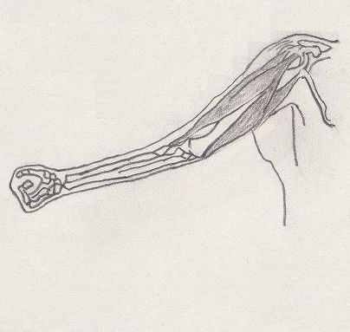

きん肉
Ａ
Ｂ
かたい部分（Ｂ）
ほ ね

つなぎめの部分（Ｃ）
Ｃ
関 節

確にん
○レントゲン写真やほねのも型などで，ほねや関節などを確かめましょう。

(２) 人の体について，正しくないものを次の①～④の中から１つ選び，その番号を書きましょう。

① 人の体には，手や足のように曲がるところと曲がらないところがある。
② 人のほねには，体を支える働きがある。
④
③ 人の体には，たくさんのほねがある。
④ 人も動物も，ほねの形はすべて同じである。
発てん
○頭やむね，こしのほねの働きなどを調べましょう。

（３）ハトのむねのきん肉は，大きく発達しています。その理由を，むねのきん肉がつばさのほねとつながっていることに注目して，書きましょう。
飛ぶ時に，むねのきん肉を使ってつばさを動かしているから
○図かんなどの資料で他の動物のほねやきん肉について調べ，人と比べて似ているところやちがうところをまとめましょう。
発てん

教材７－（３）の解答 人体のつくりと運動
人の体のつくりについて答えましょう。
(１) うでは，【図１】のどの部分で曲げられますか。①～③の中から１つ選び，その番号を書きましょう。
【図１】
①
②
③

②

（２） （１）で答えた部分を何といいますか。ひらがなで書きましょう。
かんせつ

うでを曲げたときに力こぶができますが，力こぶができる上側のきん肉はちぢんでいます。このときの下側のきん肉をさわってみましょう。ゆるんでいるのでやわらかくなっています。
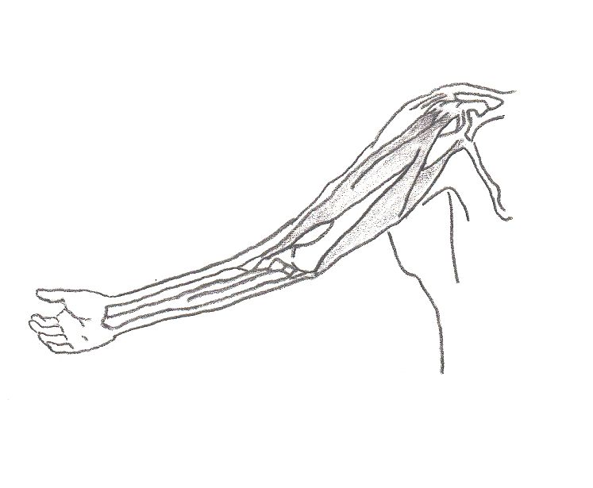
（３） 【図２】でうでを曲げたとき，うでの上側のきん肉と下側のきん肉は，それぞれどうなりますか。次の①～③の中から１つずつ選び，その番号を書きましょう。
【図２】

うでの上側のきん肉
① ちぢむ
② かわらない
③ ゆるむ
うでの上側のきん肉
①

うでの下側のきん肉
③

うでの下側のきん肉

